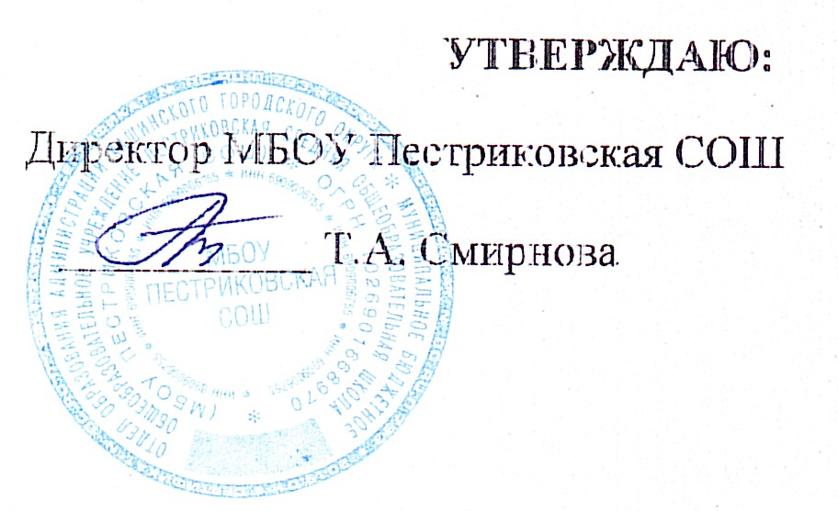

Положение
о питании обучающихся из социально незащищенных семей

- ОБЩИЕ ПОЛОЖЕНИЯ

1.1. Настоящее Положение о питании обучающихся из социально незащищенных семей (далее - Положение) разработано в соответствии с законами и иными нормативными правовыми актами Российской Федерации:
- Федеральным законом от 29.12.2012г. № 273-ФЗ «Об образовании в Российской Федерации»;
- федеральным законом от 6 октября 2003 г. № 131-ФЗ «Об общих принципах организации местного самоуправления в Российской Федерации»;

- ПОРЯДОК ОПРЕДЕЛЕНИЯ СОЦИАЛЬНО НЕЗАЩИЩЕННЫХ СЕМЕЙ

2.1. К категории малообеспеченных относятся семьи, в которых среднемесячный доход на одного члена семьи не превышает прожиточного минимума, установленного на территории Тверской области), родители (законные представители) представляют в МФЦ следующие документы:
- заявление одного из родителей (законных представителей);
- справку с места жительства о составе семьи, подтверждающую совместное проживание обучающихся с родителями (законными представителями);
- согласие заявителя на обработку персональных данных.
2.2. Семьи с детьми-инвалидами, которые обучаются в общеобразовательном учреждении, предоставляют следующие документы:
- заявление одного из родителей (законных представителей);
- справку из медицинского учреждения, подтверждающей инвалидность;
- согласие заявителя на обработку персональных данных.
  - Семьи с обучающимся с ограниченными возможностями здоровья, предоставляют следующие документы:
-заявление одного из родителей (законных представителей);
-заключение психолого-медико-педагогической комиссии;
-согласие заявителя на обработку персональных данных.

  - Семьи, попавшие в трудную жизненную ситуацию, учитываются на основании:
- ходатайства классного руководителя или родительского комитета класса;
- акта комиссионного обследования условий жизни обучающегося.
  - Семьи из многодетных семей, предоставляют следующие документы:
-заявление одного из родителей (законных представителей);
-копии удостоверения многодетной семьи (включая вкладыш, содержащий перечень членов многодетной семьи), выданного в установленном порядке государственными учреждениями социальной защиты населения по месту жительства семьи;
-согласие заявителя на обработку персональных данных.

  - Семьи с обучающимся из приемных семей, имеющих трех и более детей, предоставляют следующие документы:
-заявление одного из приемных родителей;
-копии договора о приемной семье;
-справки с места жительства о составе семьи;
-согласие заявителя на обработку персональных данных.

  - Семьи, родители которых проходят (проходили) военную службу по контракту (в том числе, военнослужащие, лица, проходящие службу в войсках национальной гвардии Российской Федерации и имеющие специальное звание полиции) либо заключили контракт о добровольном содействии в выполнении задач, возложенных на Вооруженные Силы Российской Федерации, или призванные на военную службу по мобилизации и принимающие (принимавшие) участие в специальной военной операции, проводимой с 24 февраля 2022 года, предоставляют следующие документы:
-заявление одного из родителей (законных представителей);
- сведения, подтверждающие участие одного из родителя (законного представителя) в выполнении задач в специальной военной операции, проводимой с 24 февраля 2022 года (справка из воинской части, выписка из приказа по личному составу, выписка из приказа по строевой части, отношение из воинской части, извещение о гибели (пропажи без вести), выписка из приказа командира воинской части об исключении из списка части в связи со смертью при выполнении задач в ходе специальной военной операции, сведения о мобилизации и другие документы при наличии);
- согласие заявителя на обработку персональных данных.

- ЗАКЛЮЧИТЕЛЬНЫЕ ПОЛОЖЕНИЯ.

  - В случае изменения законодательства Российской Федерации, а так же Устава школы настоящее положение может быть изменено (дополнено).
  - Настоящее положение доводится до сведения всех участников образовательных отношений путем размещения его на официальном сайте МБОУ Пестриковская СОШ в сети интернет.

